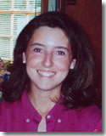

Kathleen Grammatico
Ferraiolo

